看视频需要使用的springcloud的版本号

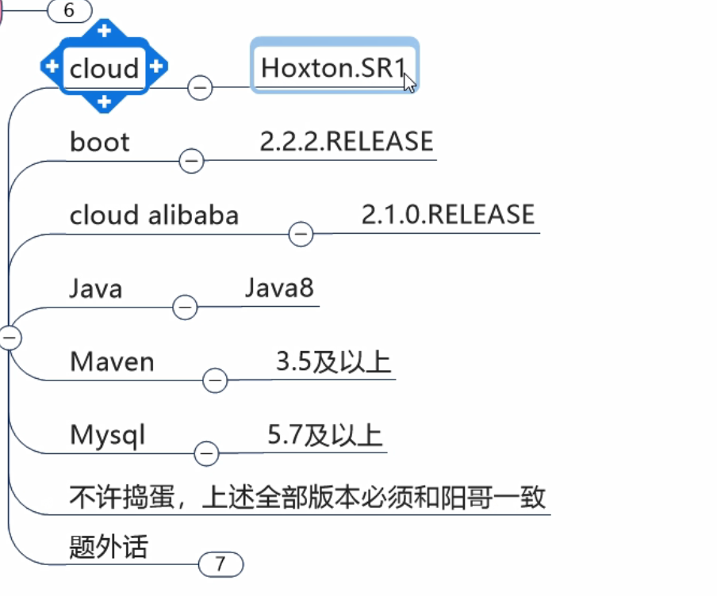

等把微服务的这些视频全部看完之后，再回过头来看看微服务的介绍。现在看，没什么感觉。

微服务的定义

